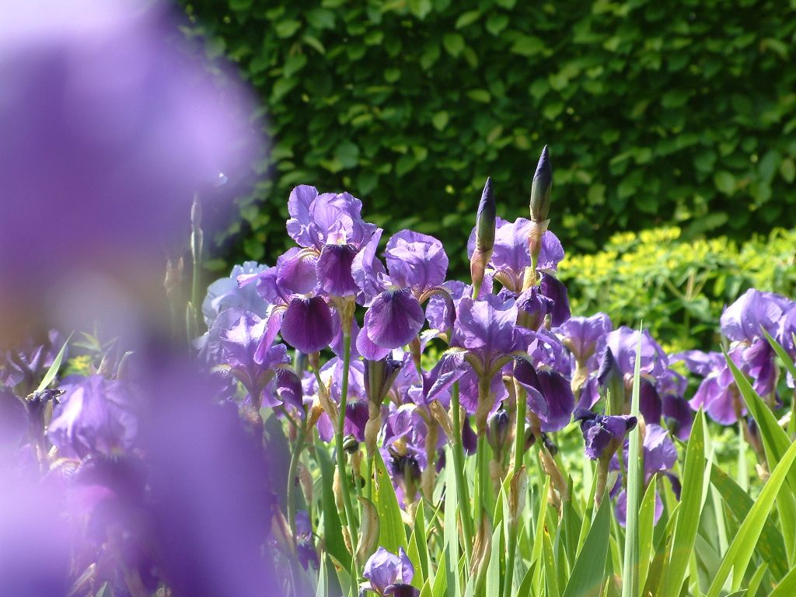
Rob van der Linden – Tuinadvies
Inventarisatielijst
____________________________________

Als voorbereiding op het te maken ontwerp stel ik het op prijs wanneer je vooraf deze inventarisatielijst invult. Besluit je een ontwerp door mij te laten maken dan kunnen we tijdens een gesprek deze lijst doornemen. Tevens kan ik je dan een globale prijs voor het betreffend ontwerp opgeven.

Naam :

Adres :

Woonplaats :

Telefoon : Email:

Indien het ontwerp betrekking heeft op een tuin voor een ander adres

Adres :

Woonplaats :

Ik had graag:
0 Alleen een schetsontwerp
0 Schetsontwerp en uitgewerkt ontwerp zonder beplantingsplan
0 Schetsontwerp en uitgewerkt ontwerp mét beplantingsplan
0 Beplantingsplan

Gegevens tuin

Ontwerp heeft betrekking op:
0 Voortuin
0 Achtertuin
0 Tuin zijkant huis
0 Dakterras
0 Patio
0 Overig nl…

Globale oppervlakte :

Tuin ligt op het :

Grondsoort :

Toe te passen lijnen :
(bijv. Rechte lijnen, ronde lijnen enz)

Welke sfeer moet de tuin uitstralen:
(bijv. romantisch, strak, modern)

Overige wensen
0 Gazon
0 Vijver
0 Verlichting

Wensen met betrekking tot de kleur(en) in de tuin:

Bestaande beplanting hergebruiken en zo ja welke?

Bepaalde dode materialen hergebruiken en zo ja welke?

Overige wensen:

